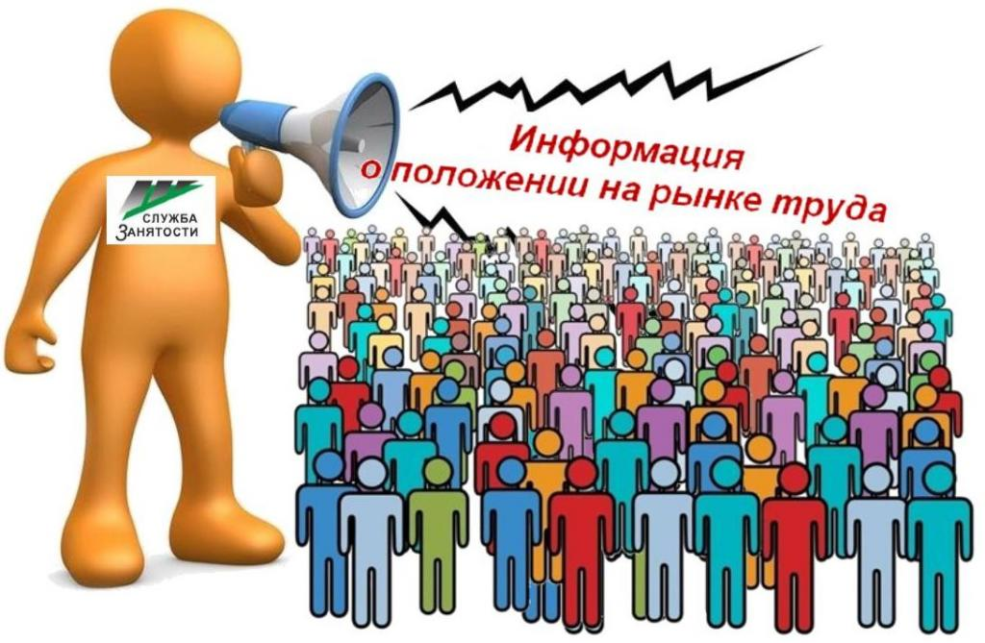
Информация, характеризующая особенности рынка труда
города Нефтеюганска в январе 2023 года

Численность постоянного населения города Нефтеюганска составляет 129,19 тыс. человек. Численность рабочей силы - 73,200 тыс. человек.
В январе 2023 года в Нефтеюганский центр занятости населения за содействием в поиске подходящей работы обратились 180 жителей города Нефтеюганска, что в 1,9 раза меньше, чем в аналогичном периоде прошлого года (АППГ – 97 человек).
Из числа граждан, обратившихся за содействием в поиске подходящей работы:
- 19 человек (10,56 %) – граждане, уволенные в связи с ликвидацией организации либо сокращением численности или штата работников (АППГ – 6,2 %);
- 32 человека (17,78 %) – граждане, уволенные по собственному желанию (АППГ – 24,7 %);
- 10 человек (5,56 %) – длительно (более года) не работавшие (АППГ – 4,1 %);
- 9 человек (5,00 %) – граждане, относящиеся к категории инвалидов (АППГ – 8,2 %).
Численность граждан, признанных безработными в установленном порядке уменьшилась в 0,7 раза и составила в январе 2023 года 13 человек (АППГ – 18 человек).
При содействии Нефтеюганского центра занятости населения трудоустроено 10 жителей города Нефтеюганска, что в 2,2 раза меньше аналогичного периода прошлого года (АППГ – 22 человека).
Численность трудоустроенных безработных граждан уменьшилась в 0,5 раза и составила 8 человек (АППГ – 17 человека).
Доля трудоустроенных граждан в численности граждан, обратившихся за содействием в поиске подходящей работы в Нефтеюганском центре занятости населения, в январе 2023 года составила 5,56 % (АППГ – 22,7 %).
В январе 2023 года 92 работодателя представили в Нефтеюганский центр занятости населения сведения о 381 вакансии, из них 270 вакансии по профессиям рабочих, 125 вакансии временного характера.

Наименование
Численность безработных граждан, получивших государственную услугу по социальной адаптации, чел. | 0
Численность безработных граждан, получивших государственную услугу по психологической поддержке, чел. | 0
Численность граждан, получивших государственную услугу по профессиональной ориентацией, чел. | 118
Численность граждан, приступивших к профессиональному обучению, получению дополнительного профессионального образования, чел. | 3
Численность несовершеннолетних граждан, трудоустроенных на временную работу, чел. | 0
Численность безработных граждан, испытывающих трудности в поиске работы, трудоустроенных на временную работу, чел. | 0
Численность граждан, принявших участие в общественных работах, чел. | 2
Численность безработных граждан, получивших государственную услугу по содействию самозанятости, чел. | 0
Численность безработных граждан, открывших собственное дело и получивших субсидию, чел. | 0

Подготовил:
Ведущий инспектор административно-правового отдела Костарева С.В. _______________

Согласовано:
Заместитель директора Журавлева Л.А. _______________
Заместитель директора Мавлютов М.И._________________
Начальник отдела трудовой миграции и взаимодействия с работодателями Буздуган Л.А.________
Начальник административно-правового отдела Мещерякова Н.В. _______________
Начальник отдела трудоустройства Костенко Л.В. _______________

